AUTO2-2手持式二组分汽车尾气分析仪

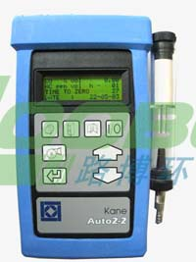
低功耗红外传感器
内置充电电池可供连续工作6小时
反应时间小于12秒
可存储250组测试结果
带背光的显示屏可同时显示所有参数
钳夹式探头可固定在排气管上, 便于行驶中的工况排放检测
高效、耐用的过滤器
红外遥控打印方式
220v交流充电器
体积 220 x 55 x 120mm, 重量1kg
主要应用于环保部门对汽油车的路检和抽检，修理厂调整汽车尾气排放。
技术性能
测量 | 范围 | 分辨率 | 精度
CO | 5% , 过量程20% | 0.01% | 读数的+5%
HC | 0 ～ 2,000ppm, 过量程10,000ppm | 1ppm | 读数的+5%
 | KMIRP 手持式红外遥控打印机
青岛路博提供专业技术指导和售后服务！

